# ARCHIVOS SITEMATIZADOS DE DATOS.

Módulo Despachos.

Proceso encargado de despachar las unidades solicitadas por el cliente cuyas etiquetas y saldos se encuentran registradas en los picking list. El mismo rebaja del total de la etiqueta las cantidades pedidas y genera el inventario teórico.

Igualmente, se encuentra parametrizado para registrar aquellos despachos al detal que son solicitados como muestras por los clientes. Este tipo de despacho se denomina “despachomanual” y no tiene incidencia en los inventarios, solo registra la trazabilidad de los movimientos en las etiquetas.

Este proceso se divide en dos módulos:

1. Encabezado, mediante el cual se ingresan los datos generales del despacho.
2. Detalle, con el cual se indican los picking list que serán incorporados al mismo.

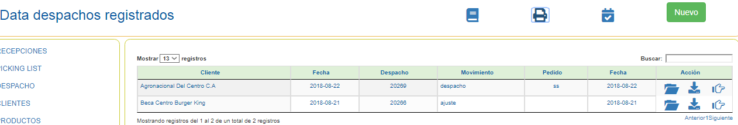

 Activar el manual.

Imprimir acta de despacho.

Activa los despachos ya conformados, siempre y cuando la fecha del mismo sea igual a la fecha en curso.

 Activa un nuevo encabezado de despacho.

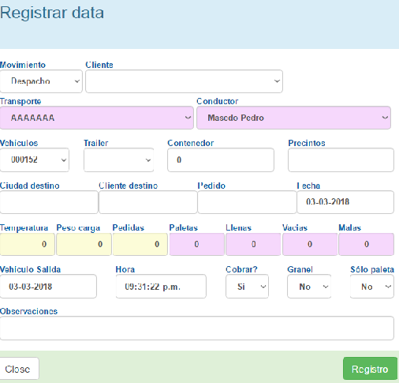

Movimiento: indique el tipo de movimiento a ejecutar.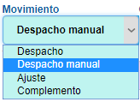.

Cliente: indique el cliente propietario de los productos, solo muestra los clientes activos.

Transporte: seleccione el transporte, solo se muestra la data activa.

Conductor: seleccione el conductor del vehículo, solo muestra data activa.

Vehículo: seleccione la placa del camión, solo muestra data activa.

Tráiler: seleccione las placas del vehículo no motriz, solo muestra data activa.

Contenedor: indique la identificación del contenedor.

Precintos: indique los números de precintos.

Ciudad destino: indique a que ciudad de envían los productos.

Cliente destino: indique el cliente receptor de los productos.

Pedido: indique el número de pedido remitido por el cliente.

Fecha: indique la fecha del pedido del cliente.

Temperatura: en caso de productos refrigerados, indique a que temperatura se despachan.

Peso carga: indique el total del peso de la carga a despachar.

Pedidas: cantidad de empaques pedidos.

Paletas: indique la cantidad total de paletas despachadas.

Llenas: total paletas llenas despachadas.

Vacías: total de paletas vacías despachadas.

Malas: total de paletas dañadas despachadas.

La sumatoria de estos rubros debe ser igual al total de paletas despachadas, de lo contrario se emitirá un alerta.

*Debe tomar en cuenta que una vez registrado el despacho, no podrá modificar la información de las paletas registradas, ya que las mismas pasan a formar parte del almacén de paletas, por lo que debe ingresar a este para poder efectuar alguna actualización.*

Vehículo salida: fecha de salida de la empresa.

Hora: hora de salida de la empresa.

Cobrar: indique si es el movimiento debe ser cobrado al cliente.

Todo movimiento debe ser cobrado, a excepción de los ajustes generados por errores del personal de la empresa.

Granel: Indique si los productos se despachan a granel.

Solo paleta: indique si el despacho es de solo paletas.

Pulse  para activar un despacho.

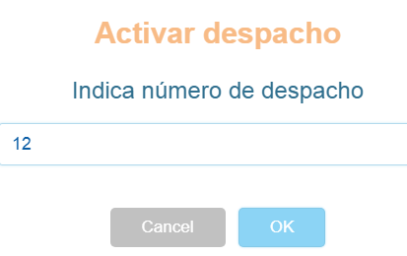

Solo se pueden activar despachos cuya fecha de emisión sea igual al día en curso.

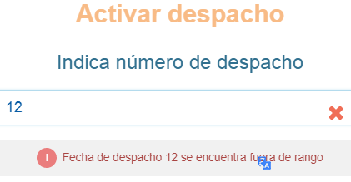

Pulse para modificar la data del despacho.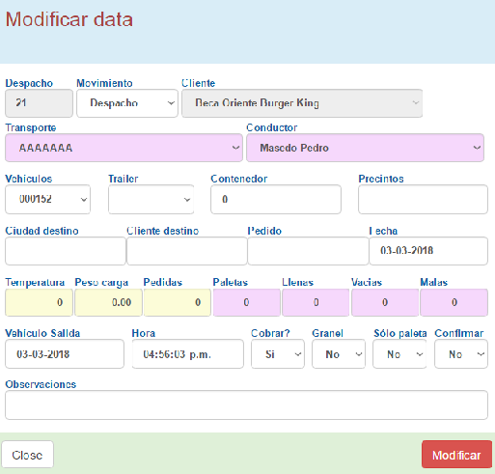

Proceda a actualizar los campos requeridos y pulse .

Pulse  para incluir la data del picking list al despacho.

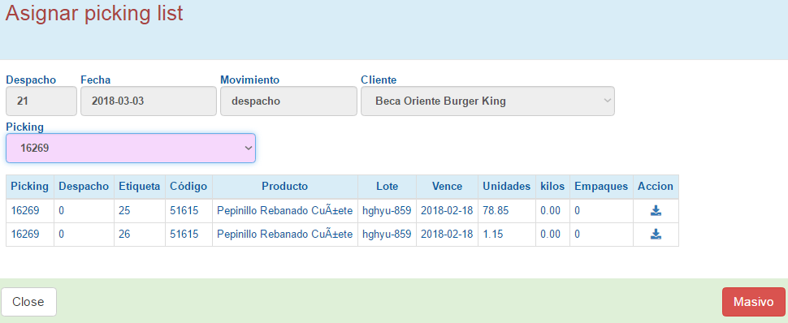

Esta pantalla muestra los datos del despacho y refleja la entrada para los picking list,

 Seleccione un picking list, solo muestra la data de los picking list pendientes por despachar.

Debe estar pendiente del picking list a seleccionar ya que se muestran todos los picking list pendientes por despachar, independientemente del cliente.

Existen dos formas de asignar picking list a despacha.

1. Individual: pulse  en la columna acción de la tabla. En este caso solo se asigna la etiqueta seleccionada.
2. Masiva: pulse  para asignar todas las etiquetas del picking list, siempre y cuando no hayan sido asignadas a otro despacho.
3. Pulse  para cerrar.

DESPACHO MANUAL

Este procedimiento solo debe ser usado para registrar las salidas a detal de un empaque, a solicitud del cliente para utilizarlo de muestra.

Pulse  para incluir la data de las etiquetas seleccionadas para retirar una muestra.

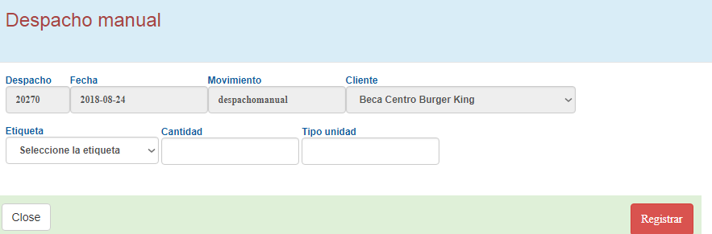

Etiqueta Solo se muestran las etiquetas correspondientes al inventario disponible, y que estén asignadas al cliente relacionado.

Cantidad Indique la cantidad de unidades o kilos a despachar.

Tipo de unidad Indique el medio de empaque de la unidad a despachar, botella, bolsa, habas, cacao, etc.

Pulse  para registrar la data en el archivo de evolución. Recuerde que este movimiento no afecta los inventarios registrados.

En caso de pulsar un ejecutable que no corresponde a un despacho manual, el sistema no dejará que pueda ser utilizado.

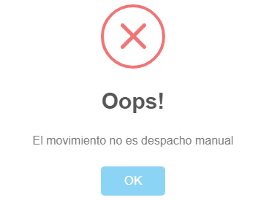

IMPRESIÓN DE REPORTES

1. Pulse.
2. Indique número de despacho a imprimir.

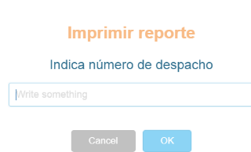

1. Al imprimir el reporte, pulse ctrl+p.
2. Configuración de impresora.
   1. Pulse + opciones

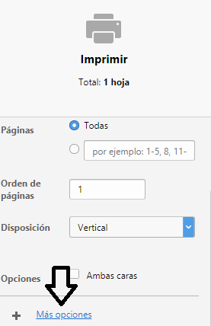

* 1.  seleccione disposición vertical.
  2. Desmarque las opciones 

Los reportes reflejaran el código de barra, para la implementación de controles automáticos.

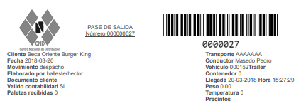

Igualmente se incorpora un texto para la firma del conductor, mediante el cual certifica que los productos a trasladar cuentan con su aprobación, por haber estado presente al momento de la carga del vehículo, y una marca de agua para seguridad.

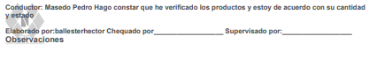

En caso del despacho manual, el sistema le indicará que no tiene incidencia en los inventarios.

